教你用手机拍照的几个技巧
一花一世界，一景一乾坤。美之形式无尽意。变一下眼光、换一下角度或尺度，艺术或者就会有全新的呈显，形式就有了别样的洞达。最普通的工具可以带给我们别样的惊喜，司空见惯的身边，形色物象在风起云涌地聚散生灭，生出万千气象且七彩斑斓。
做为摄影玩家，很少有人会对800万的像素感到满意，甚至有些摄影师会因此而抵触手机摄影。但是以iPhone为代表的智能手机，正以其强大的发展势头迅猛成为一种新兴的拍摄形式。而数码厂商也开始不断优化的手机拍照的技术，手机正在以其迅猛的发展方式，占领人们的日常生活。随时随地拍摄，方便快捷，同时配合其强大的后期软件，多种分享途径，手机摄影正变得轻松活泼有趣，也进入了大众的世界里。可是有很多人在看过一些手机摄影比赛的作品之后心存疑惑，为什么同样是手机，别人拍的就高大上，而自己拍的确是矮矬丑呢？
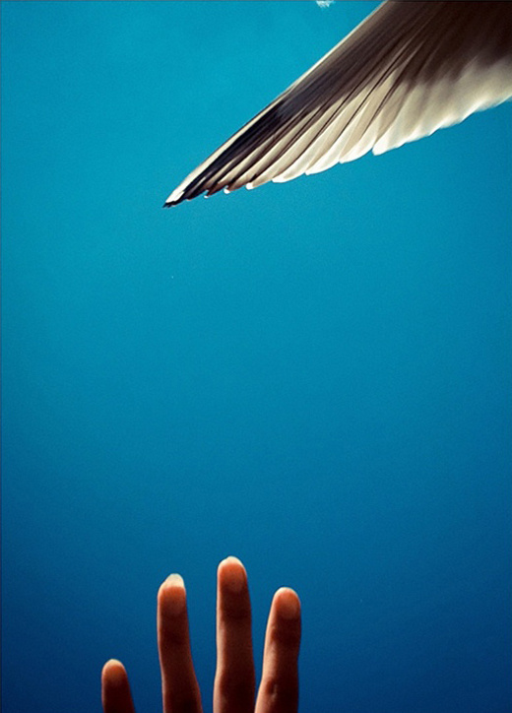
1、熟悉你的手机拍摄模式
既然手机已经成为我们生活中不可或缺的重要部分，那么一起来看看如何用手机拍下最美的照片，如同是相机一般，想要拍出好的作品，对于自己所使用的器材一定要有足够的了解，手机也是一样，虽然手机摄影让拍照变得简单，但是想要拍出美丽动人的照片，一些摄影的基本法则也是适用的，比如测光和构图等基础知识还是需要的，而手机所提供的实时取景功能，再加上一些自带的构图设置，可以让你更容易的做出合理的构图，想拍哪里拍那里，再也不用担心自己的构图了，so easy！当然了,构图法则并不是一成不变的，根据不同的图片表达需要，有一些创意的效果，也让手机拍摄更加好玩和充满创意。
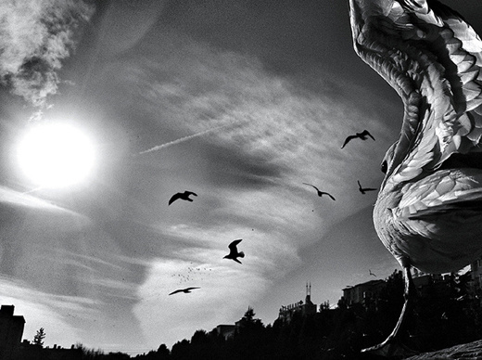
2、手机拍照不要轻易变焦
尽管目前已经有包括诺基亚808、诺基亚Lumia1020这样的具备PureView技术的高像素相机，但不得不说，大众智能手机在变焦之后拍摄的效果可谓非常不理想，这其中iPhone也是。因此我们可以尝试这样做，时时刻刻把手机拍照当做是用定焦头拍摄，这样可以帮助你快速的找到感觉。如果担心在拍摄时手机会自动变焦，那么在屏幕上选择你要对焦和测光的位置，长按一会儿就可以锁定了对焦了，有木有很神奇。

3、手机拍照重在抓拍
以iphone为例，苹果iPhone5s的像素尽管与iPhone5、iPhone5c一样同为800万，但实际上在操作体验上是有明显提升的，其中一项隐藏功能便是支持每秒10张照片的拍摄，而这恰恰是目前智能手机拍照非常重要的一项技能。这里想说的是，很多时候，抓拍到一张转瞬即逝的美景其实更重要，照片可以后期，但精彩瞬间可是稍纵即逝。不要吝惜你的快门，快门终结者们，嗨起来吧！
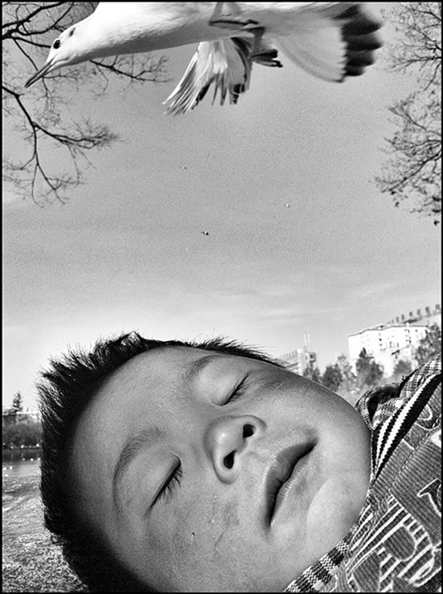
4、手机拍照不受约束
其实这点标准的提出需要大家更仔细的体会一下。不同于传统数码相机，手机拍照最好的优势在于它的随心所欲。正是在这种非常规的拍摄中，我们可以尝试更多不一样的拍摄风格和拍摄方法，而且不会受到传统拍摄时规则的束缚，同时也更能发现一些好玩的创意。同时，社交网络以及社交应用的崛起让手机拍照的互动价值进一步被提升，尽管传统相机可以通过无线SD卡完成照片的传输，但相比手机拍照的便捷仍然相差甚远。也正是因为移动互联网的崛起，智能手机拍照后可以快速的将照片传到微博、微信、人人等社交平台上，也可以在专业的Instagram中上传与其他摄影爱好者分享拍摄心得，这对于提升用户的拍摄技水平能起到不少促进作用。
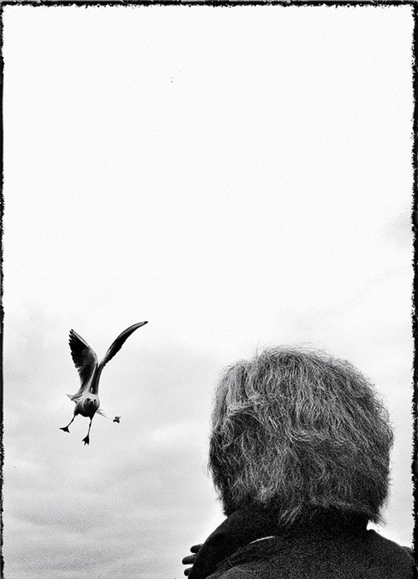
5、善用软件
千万不要去抵触后期，其实在胶片时代就已经有很多的后期技术了，只不过当时被称为暗房技术，数码时代到来之后，后期技术蓬勃发展。当然了，手机app厂商也看准了这一市场，例如snapseed、xnretro、timelapse、645pro等等后期或拍摄软件层出不穷，寻找到一款适合自己的拍摄及后期软件绝对会让你的作品增色不少。
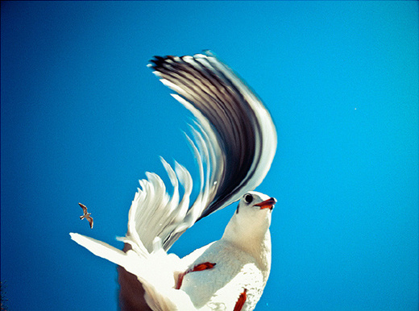
至善至美来自上帝的驱力与自然的应力的深刻谐应。我们自己只是体会者、体现者，用我们的身心体验天地自然的真善美三位如一的流畅与律动。我们的所做所得、所感所悟，就成为终极真理的因地因人之一瞥偶拾，因缘因情而千变万幻成斑斑掠影。
境由心造，万法唯心。手机有了心跳，手机就能够以灵性而入境、造境、化境。手机的普遍使用让手机成了俗常之物，以平常心使常物出新出奇，体现了“道在便溺”和“吃饭穿衣皆是禅”的境趣。手机包括我们身边的每一件平常的物事，都可以在平常心的状态下，帮助我们实现艺术生活化，生活艺术化的境界。

